宣汉县人民法院
数字审委会项目需求方案

2024年11月

一、项目建设背景和目标
最高人民法院《关于修订印发<人民法院信息化建设五年发展规划（2021-2025）（2022年修订版）>的通知》（法〔2022〕136号）要求：人民法院要进一步完善审委会等业务场景的审判智能辅助系统。当前，全省法院正在全面推进“以电子档案为主、纸质档案为辅”的案件归档方式改革工作，实现电子档案归档的完整性和纸质档案归档的必要性，从根本上减少纸质材料的流转、归档、保管和利用，构建高效便捷、安全可靠的电子卷宗流转模式，而传统的纸质卷宗模式已不再满足我院审判委员会研究讨论案件工作需要，建设数字审委会是建设数字法院的一项重要内容。
建成后的数字审委会系统能完全实现无纸化讨论案件。

二、项目建设要求
2.1项目名称：数字审委会
2.2项目建设内容：
数字审委会系统，包含以下内容：

2.2.1无纸化会议系统
根据会议室的布局，共计14个席位，每个席位设计1台超薄液晶屏无纸化21.5英寸+10.1英寸双屏升降器一体机，智能0-30度可调仰角，保证显示器最佳观看视角与触控角度，无纸化会议终端与升降器配套使用，负责处理会议过程的文件推送、文件分发、浏览阅读、文件批注、智能签到、投票表决、电子白板、电子铭牌、会议交流、会议服务、视频信号互联互通、会议管控、同屏广播等应用；
配置一台无纸化会议服务器，作为系统的管理和控制中心，无纸化会议终端通过网络与无纸化控制主机连接，组成一套完整的智能交互式无纸化会议系统。主要配置设备如下：
配置1台无纸化会议服务器，国产处理器
配置1套智能无纸化后台管理软件
配置14套21.5寸窄边超薄触摸升降一体机
配置14套国产无纸化客户终端管理软件
配置1台网络交换机
无纸化控制器国产操作系统1套；
无纸化终端国产操作系统14套
国产大屏投放终端1套，国产处理器
书记员控制席：
书记员操作控制终端2套，国产化终端。

2.2.2会议讨论系统
系统通过无线会议系统主机将会议发言过程实现统一管理，系统中所有话筒之间都用无线连接技术连接起来，最后到会议主机。在进行团体会议交流时，会议发言者众多，无线连接技术能保证每个人发言很方便，同时又便于会议管理。数字会议发言单元采用无线桌面安装方式进行安装。
无线会议讨论系统须实现主席优先、发言控制等功能，会议系统的控制管理模式可以设置成自动或手动，当设置为手动模式时，会议的代表发言时需要在代表机上提前申请，当前一位与会者发言完毕后才可以继续，或由主席受权发言，而且作为会议主席可以实现优先功能，切断其他代表的发言。主要设备配置如下：
无线话筒数字会议主机1台（系统核心，控制、管理单元）；
无线会议话筒充电箱1台（无线话筒集中充电）；
无线放大器1台（让接收信号获得较佳的噪讯比，增加接收距离及稳定性）
主席单元1台（具有优先强切权限，无线桌面安装）；
代表单元13台（无线桌面安装）；

2.2.3、扩声系统设计
根据对会议厅的图纸和设计研究，对于语言扩声要求具有较高的清晰度和语言可懂度，因此主扬声器采用可控全频波束的长冲程有源数字化音箱阵列进行声场设计，要求扩声系统能够把强大的直达声辐射到听音区，并且避免扩散到听音区外的其他声反射区域，以满足高质量的听音需要。因此，本会议室采用左右声道配置会议全频扬声器的优化扩声方式，配置2台音频功率放大器，4只音箱。

2.2.4、中央控制系统设计
本控制系统通过手持式平板控制终端电脑对几乎所有的电气设备进行控制。包括显示大屏、无纸化会议系统终端升降、影音设备、信号切换、音量调节、灯光、窗帘等。系统主要以红外线、RS-232、RS-485、继电器、I／O、AXLINK等连接方式，将所有被控设备与中央控制系统连接起一个可靠、操作便利的完整系统，并提供极为便利的扩展方式。主要设备如下：
中央控制主机1台；
平板控制终端1台；
电源管理器1台；
中控编程软件1套（通过现场的环境，对支持中控的设备进行编程，如升降器，大屏开关，电源等）。

2.2.5会议桌
定制会议桌安装升降器和话筒。
定制会议桌：尺寸：6400*2100*770
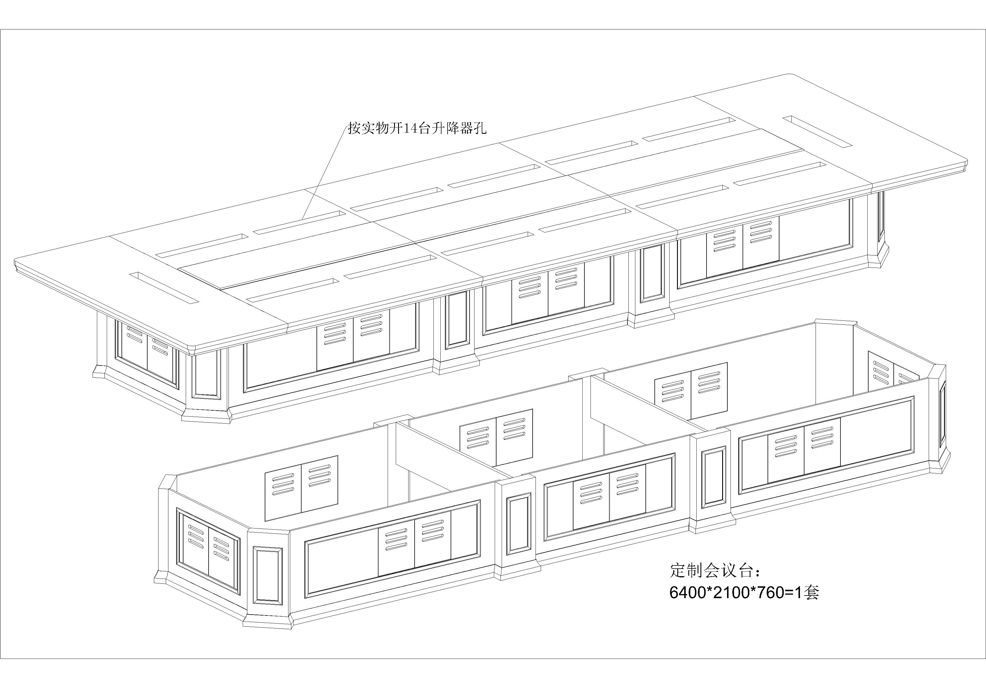
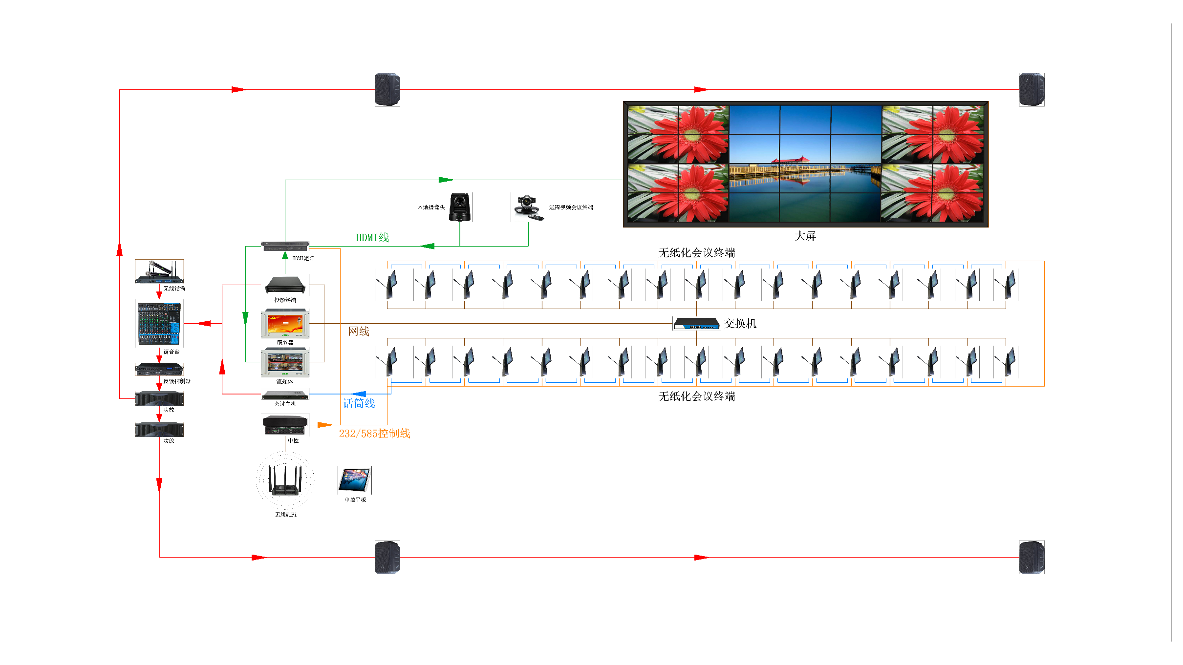
系统拓扑图

三、建设依据
1、最高人民法院关于修订印发《人民法院信息化建设五年发展规划（2021-2025）（2022年修订版）》的通知（法〔2022〕136号）
2、关于印发《四川法院信息化建设五年发展规划（2021-2025）》（2023）修订版的通知（川高法发〔2023〕26号）

